**说明：**

本次程序根据CYK算法实现了句子“fish people fish tanks”最可能的统计句法树，对应语法如下：（如需辨认其他句子，可以运行后的控制界面输入需要生成句法分析树的句子，并且在text.txt中输入对应语法）

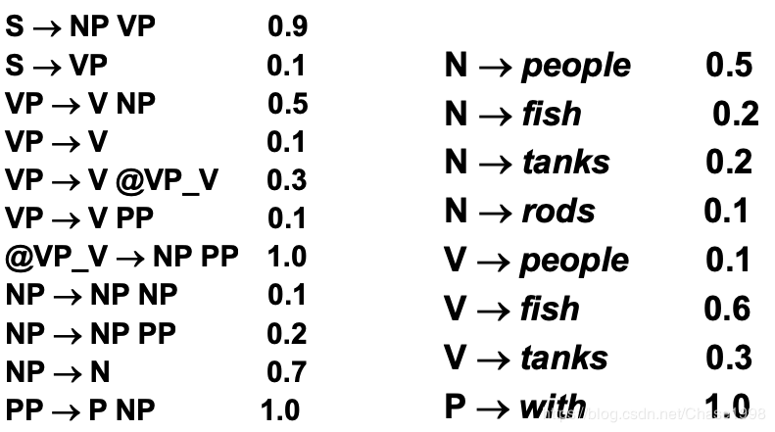

本程序需要在运行后的控制界面输入需要生成统计句法树的句子，并且在程序同一目录下创建一个text.txt文件，并且将语法规则写入该文件中（每个语法一行，每个字符都要用空格隔开）

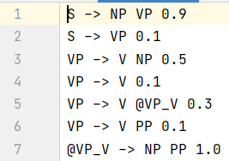

程序参考了网上的一些代码，将读入的语法和句子先经过create_target(str)

函数将其格式化为字典，并且让每个主键对应一个字典含有其概率，节点值等信息，然后通过递归遍历完所有非终结字符的可能概率，得到最佳结果，最后back函数输出每一层树的节点的对应概率树，并且返回统计句法树串。

**运行结果：**

**输入：fish people fish tanks**

**输出：[S[NP[NP[N[fish]]][NP[N[people]]]][VP[V[fish]][NP[N[tanks]]]]]**

**运行结果：**

